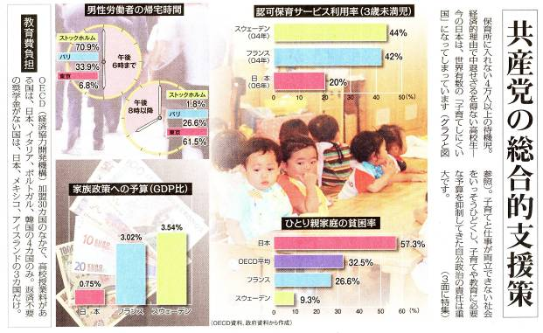
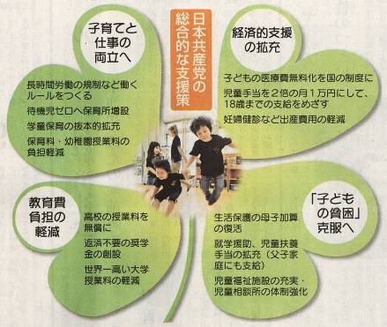
日本共産党は総合的な子育て支援策を打ち出しました。①働き方の改革②経済的支援③「子どもの貧困」の打開―三つの柱です。
子育てと両立できない、世界でも異常な長時間労働。ハケンなどの低賃金の雇用が広がって、若い世代が結婚も子育てもしにくい状況をつくり出しています。
高校授業料無償化や返済不要の奨学金は世界の流れ。日本は世界第二の経済力があるのに、そのいずれも行っていない少数派です。
「子どもの貧困」は健康、学力、進学などの格差となり深刻な事態です。
これらの大もとには、長時間過密労働の横行に象徴される財界・大企業の「もうけ至上主義」とその言いなりになってきた自公政治があります。
財界・大企業言いなりの政治を切り替え、ヨーロッパでは当然の「働くルール」「くらしを支えるルール」のある社会に――日本共産党がめざす「ルールある経済社会」です。
今度の選挙で日本共産党を伸ばしてこそ、世界の水準から遅れた状況を抜け出す確かな保障ができるのではないでしょうか。
甲良民報
2009年８月16日 426号
発行責任：日本共産党甲良町支部
代表：西澤伸明 甲良町在士463
Tel.Fax38-4949
「しんぶん赤旗」8月14日号の記事をもとに考えてみました。
日本共産党の見解を紹介します。

